블록체인에서 블록이 추가되는 과정
- 새로운 블록 생성: 새로운 블록이 생성되면, 해당 블록을 생성한 노드는 이를 자신의 블록체인 데이터베이스에 추가합니다.
- 블록 전파: 블록을 생성한 노드는 이를 주변 노드들에게 전파합니다. 이때, 노드들은 블록의 내용을 확인하고, 유효한 블록인지 검증합니다.
- 블록 검증: 블록을 수신한 노드들은 해당 블록의 유효성을 검증합니다. 유효성 검사는 블록에 포함된 트랜잭션들이 유효한지 검사하고, 이전 블록과 연결되는지 확인하는 과정을 포함합니다.
- 블록 추가: 블록이 유효한 것으로 확인되면, 노드들은 이를 자신의 블록체인에 추가합니다. 이때, 블록체인이 분산 저장되어 있기 때문에, 다른 노드들도 이를 추가하게 됩니다.
- 블록 연결: 새로운 블록이 추가되면, 이전 블록과 새로운 블록이 연결되어 블록체인이 완성됩니다. 이때, 모든 노드들은 이전 블록과 새로운 블록을 연결해 주어야 하며, 이를 통해 블록체인이 동기화됩니다.

트랜잭션 검사 방법
- 트랜잭션 형식 검사: 노드들은 먼저 새로운 트랜잭션이 올바른 형식인지 확인합니다. 이때, 트랜잭션의 크기, 입력값, 출력값 등을 확인합니다.
- 잔액 검사: 노드들은 해당 트랜잭션이 발생하는 계정의 잔액을 확인합니다. 만약, 계정의 잔액이 부족하면, 해당 트랜잭션은 유효하지 않은 것으로 판단됩니다.
- 중복 검사: 이미 이전에 처리된 트랜잭션과 중복되는지 확인합니다. 중복된 트랜잭션은 유효하지 않은 것으로 판단됩니다.
- 스크립트 검사: 트랜잭션에는 발신인과 수신인 간의 스크립트가 포함되어 있습니다. 이를 통해, 수신인이 해당 트랜잭션을 인식하고, 트랜잭션 처리를 수행할 수 있도록 합니다. 노드들은 스크립트가 유효한지 확인하고, 실행 가능한지 여부를 판단합니다.
- 기타 검사: 트랜잭션에는 기타 다양한 검사 항목들이 포함될 수 있습니다. 예를 들어, 트랜잭션의 생성 시간이 현재 시간과 일정 시간 이상 차이나는 경우, 노드들은 해당 트랜잭션을 거절할 수 있습니다.

Qtum의 검증자 선정
Qtum은 16초마다 블록하나를 생성
검증자는 stake된 코인의 개수와 해당 코인들의 stake된 시간에 비례하여 1명을 선정
이 경우 두 값이 가장 큰 노드가 검증자로 선정되는 것이 아니라, 확률에 따라 선정. 따라서 많은 코인을 stake할수록 확률이 높아지는 것
해당 검증자가 블록을 검증 못할 것을 대비하여 예비 검증자를 따로 선정, 예비 검증자는 코인을 오래 stake한 것을 토대로 선정

대부분의 블록체인은 full-node와 light-node를 구분하여 채굴과 같은 작업을 하기 위해서는 full-node이어야하며, light-node의 경우에는 transaction 생성, 자신의 잔액 조회 등만 가능.
Full-node는 전체 블록체인을 다운받은 노드를 의미, light-node는 전체 블록체인의 일부만 다운받은 노드를 의미

게임에서 블록체인을 적용하기 위해서는 블록의 생성주기가 짧아야 할 것으로 예상됨. 블록 하나에 적은 트랜잭션 또는 빠른 트랜잭션, 블록 검증이 필요할 것으로 예상됨
또다른 방법으로는 서버가 마스터노드를 담당하여 빠른 검증에 도움을 주는 것 이 경우에는 탈중앙화에서 멀어진다. 또한 single point of failure가 생긴다

지갑

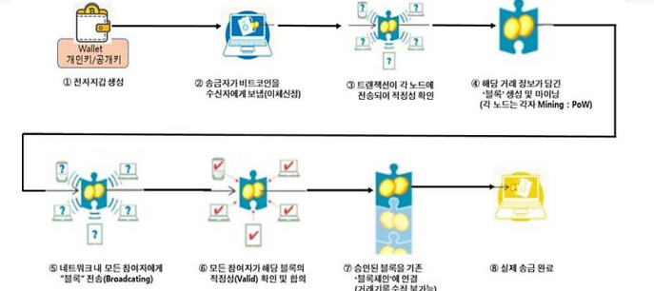

암호화폐 지갑
  - 실제 암호화폐를 저장하는 것이 아니라 블록체인 내에 기록되어 있는 데이터를 추적하여 합산한 결과를 보여준다
  - 비대칭 키를 이용한다.
  - 암호화폐 거래 시 자신의 개인키를 이용하여 서명, 해당 트랜잭션을 개인키와 대응되는 공개키로 검증

비대칭 키(전자서명)
  - ECDSA(Elliptic Curve Digital Signature Algorithm)사용, ECC랑 동일한 알고리즘
  - ECDSA는 계산이 빠르고 메모리를 적게 사용, 다른 알고리즘보다 더 높은 보안성 제공

노드의 종류
노드란 : 블록체인 네트워크에 참여하는 모든 참여자를 의미

풀 노드 : 블록체인 네트워크의 전체 정보를 가지고 있는 참여자.
라이트 노드 :

보통 풀 노드를 운영하는 참여자는 채굴자이다. 블록체인의 보안을 위해서는 풀 노드가 많아야 한다.
마스터 노드
  - 마스터 노드를 운영하기 위해서는 일정 수준의 담보를 맡겨야 한다
  - 마스터 노드는 네트워크에 특정 시비스를 제공
  - 마스터 노드는 해당 서비스의 제공 대가로 채굴보상의 일정 수준을 가져간다

